FICHA DESCRIPTIVA
( ) PLATAFORMA VIRTUAL, ( ) CIUDAD VIRTUAL, ( * ) HERRAMIENTAS DE COMUNICACIÓN Y/O PRODUCCIÓN DE INFORMACIÓN.
NOMBRE | Go Animate
IMAGEN | 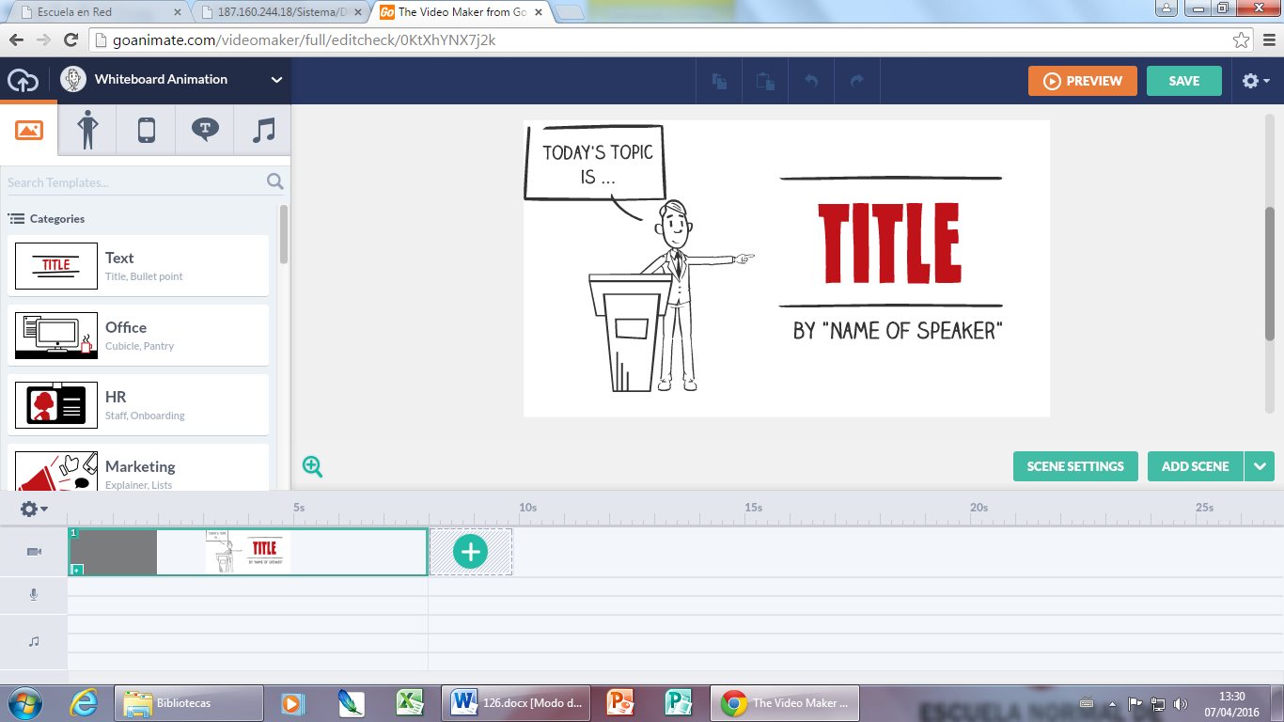
DIRECCIÓN URL | https://goanimate.com/
TIPO DE LICENCIA | Pago (299 dólares al año)
DESCRIPCIÓN | Es útil para crear videos con imágenes personalizadas con la ventaja de compartirse ente los usuarios y manejarse de una manera muy fácil y entendible para cualquier persona. Presenta gran variedad de ejemplos y opciones para trabajar.
POSIBILIDADES DE APLICACIÓN EN EL AULA | Creas a tu gusto y manera videos acordes a los aprendizajes esperados que se trabajan.
VENTAJAS | Fácil manejo  Gran variedad de opciones de trabajo.
DESVENTAJAS O RIESGOS | Tiene un costo y la prueba gratuita solo dura 14 días.  Los videos y creaciones se pueden compartir con usuarios más no se pueden exportar ni descargar.  Es un poco costoso.
TIPO DE MEDIOS USADOS (TEXTOS, IMÁGENES, VIDEOS, ETC) | Utiliza texto, imagen, audio, video, etc.
NIVEL DE INTERACCIÓN | Mucha interacción
COMENTARIOS U OBSERVACIONES | La prueba gratuita debería durar más y es bueno para trabajos rapidos.  Es útil más no necesario, existen otros.

